Weekbericht week 5

De afgelopen week zijn weer veel activiteiten ondernomen. Een bloemlezing van de belangrijkste zaken die gepasseerd zijn:

- De werkgroep Juridisch heeft voor de eerste keer vergaderd. Er is gesproken over vragen zoals: wanneer schakel je een advocaat in, moet je reageren als je een OZB-aanslag ontvangt met het verzoek om verlaging, wanneer dien je een verzoek aan de wethouder in om alle panden te laten taxeren (nulmeting voor schade bepaling). Ook andere vragen kwamen aan bod, zoals: wanneer dien je een schadeclaim in en hoe, wanneer kies je voor een rechtsvorm zoals Vereniging of Stichting, wordt een procesbegeleider door gemeente aangewezen, wat kan een omgevingsadviesraad (NLVOW) voor ons betekenen. Deze gedachten worden met Stuurgroep gedeeld en waar nodig in de WhatsApp groepen gezet, in de loop van de komende week. De hoogste prioriteit heeft het zoeken van een advocaat die ons met raad en daad kan bijstaan.
- Er is een uitspraak van de Raad van State uit 2019 waarbij zij iedereen die op een afstand van 10* de tiphoogte, in ons geval 2,25 km, als belanghebbende beschouwd. Dit vanuit het voorzorgsbeginsel. Deze belanghebbenden moeten ook door gemeente geïnformeerd worden. Dit heeft de gemeente echter niet gedaan.
- Er is door de werkgroep Financieel een rekening t.b.v. DeventerWint geopend onder nummer NL65RBRB8834653424 t.n.v. O.G.R.M. van den Eeden & H. Klein. In september gaan we een besluit nemen of er een Stichting opgericht gaat worden met eigen KvK-inschrijving. Voorlopig wordt de rekening door bovengenoemde personen beheerd en worden alle uitgaven door dhr. O. van Eeden en dhr. H. Klein gecontroleerd. Periodiek wordt hierover gerapporteerd aan de Stuurgroep.
- Op 2 februari jl. heeft er weer een informatie-sessie plaatsgevonden met de wethouder en met leden van het projectmanagement. Positief was dat er vragen gesteld konden worden, maar vanuit de Stuurgroep hadden we niet het gevoel er echt een luisterend oor aan te treffen.
- De Stuurgroep heeft op 3 februari jl. vergaderd waarin ook bevestigd is dat het zoeken naar een advocaat hoge prioriteit heeft. Er worden nu afspraken met diverse kandidaten gepland. Ook zijn er afspraken gemaakt over het beheer van de algemene mailbox. Per werkgroep zijn beheerders aangewezen om alle binnengekomen berichten op een zo goed mogelijke en snelle wijze af te handelen.
- De werkgroep Communicatie is druk bezig met het voorbereiden van de kleurplaatactie om ook de jeugd te betrekken bij het verzet tegen de besluiten om de locaties 3 en 13 aan te wijzen, welke ook een zeer groot gezondheidsrisico voor jongeren heeft. Om de betrokkenheid van de jeugd te vergroten, worden er per leeftijdscategorie, kleine prijsjes uitgeloofd voor de mooiste kleurplaat. Er wordt nog gezocht naar inleverlocaties op diverse plekken in de wijk en in Bathmen (zie hiervoor de oproep en in de open WhatsApp groep op 5 februari jl.).
- De website wordt verder vormgegeven en er zal, als achtergrond voor geïnteresseerden, meer algemene informatie op geplaatst worden. Binnenkort wordt hier ook een veel-gestelde-vragen rubriek (FAQ) aan toegevoegd en een sectie waarin belangrijke stukken terug te lezen zijn.
- Op 3 februari jl. heeft er een gesprek plaats gevonden met de Christen Unie. Zij delen de zorgen rond het ontbreken van de gezondheidscriteria in het keuzeproces. Toch is er ook enige terughoudendheid t.a.v. onze stellingname geconstateerd.
- Velen hebben zich reeds opgegeven om deel te nemen aan een vervolgbijeenkomst met de wethouder Carlo Verhaar en zijn team. Doen is ons advies! De werkgroep Communicatie zal op gezette tijden hier ook nog reminders voor uitsturen. Mocht je ondersteuning nodig hebben bij het invullen van een 1-op-1 gesprek met Carlo Verhaar, laat dat dan weten aan de werkgroep Communicatie via info@deventerwint.nl.
- De geplande bijeenkomst op zaterdag 6 februari, om met Groen Links ter plaatse van gebied 3 en 13 te gaan kijken, is uitgesteld tot 20 februari vanwege de weer onzekerheid.
- De werkgroep Communicatie is aan het inventariseren of en in welke vorm het mogelijk is om enkele online sessies te beleggen, om als belanghebbenden met elkaar in gesprek te kunnen gaan en om iedereen te informeren over de activiteiten van DeventerWint.

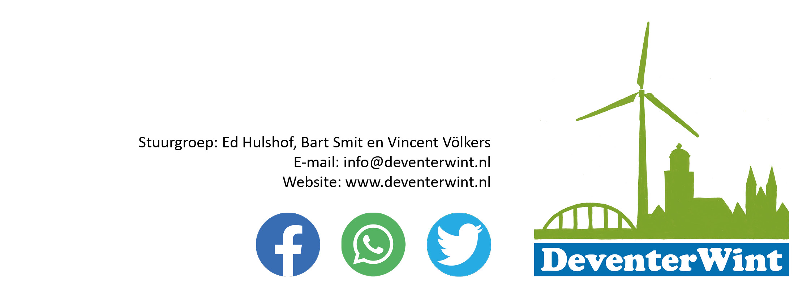

Samen voor een duurzame en gezonde leefomgeving.
Wij denken graag mee, waardoor DeventerWint.

